Braas Topas 13V(O) Teak Ortgangziegel RE (Obergraefenhain)

BMI Deutschland BRAAS

Eigenschaften

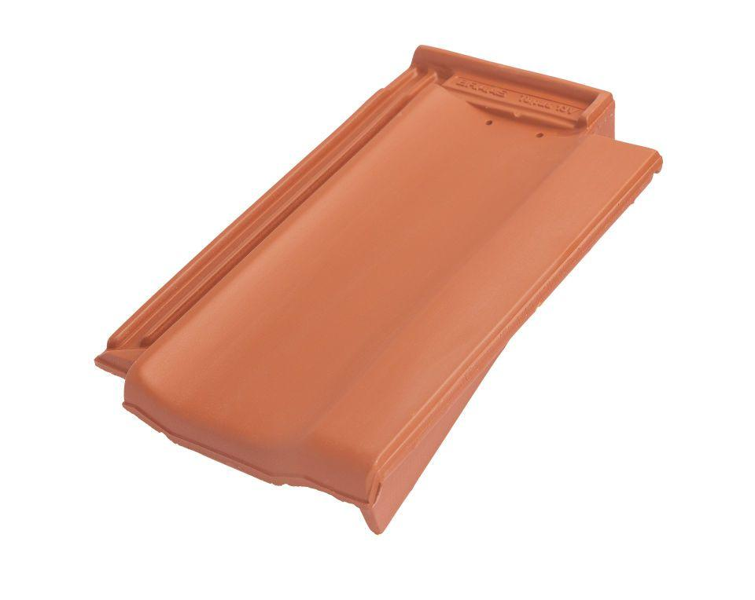

GTIN:

4015506292558

HAN:

08110002

Art Formziegel

Ortgangziegel

Farbton

dunkelbraun

Format

Ganzer Ziegel

Oberfläche

glasiert

Breite (mm)

255,00

Länge (mm)

430,00

Ausrichtung

rechts

Farbtonbezeichnung Hersteller

Teak